Міністерство освіти та науки України
Львівський національний університет імені Івана Франка
Кафедра фізики напівпровідників

Звіт
про виконання
практичних робіт

Виділення сновного тону.

Визначення значимих параметрів фонем мовлення.

Форматний синтез мовлення.

Виконала
студентка
групи ФЕІ - 31
Литвин Віра

Перевірила
доц. Демків Л.С.

Львів 2013
Для роботи використовувались середовища:
- Mathcad 15
- Audacity 2.0.3

Варіант №7

Практична робота №1
Тема:
Виділення основного тону.
Завдання.
- Вибрати для аналізу файли з голосними звуками за варіантом або записати свій голос під час вимови голосного звуку.
- За допомогою звукового редактору оцінити величину основного тону за допомогою методів: піковий метод, метод Рабинера-Голда, фільтровий метод.
- Написати програму для автокореляційного способу визначення ОТ.
- Порівняти отримані результати.
- Зробити висновок про можливість розпізнавання диктора за допомогою визначення основного тону.
Теоретичні відомості :
Мовний звук - звук, що утворюється вимовним апаратом людини з метою мовного спілкування (до вимовного апарату відносяться: глотка, ротова порожнина з язиком, легені, носова порожнина, губи, зуби).
Наука про звуки мови називається фонетикою.
В цілому звуки мови розділяються на шуми і тони: тони в мові виникають коливання голосових зв'язок; шуми утворюються в неперіодичних коливань струменя повітря, що виходить з легенів. Тонами є зазвичай голосні; майже всі глухі приголосні відносяться до шумів. Дзвінкі приголосні утворюються шляхом злиття шумів і тонів. Шуми і тони досліджуються по їх висоті, тембру, силі і багатьом іншим характеристикам.
Найбільш відомою характеристикою мовного сигналу є основний тон. Ця характеристика легко вимірюється (встановлено, що частота основного тону різних людей (чоловіків, жінок, дітей) знаходиться в діапазоні 50-250 Гц.). Класифікується також відносна зміна частоти, і траєкторія в часі при слова або фрази. Відносна зміна частоти може досягати 15 %, що в європейських мовах передає емоційну складову мови.
Методи виділення основного тону.
Типові методи вибрані такі:
піковий метод,
метод Рабинера-Голда,
фільтровий метод
автокореляційний метод,
кепстральний метод,
Піковий метод виділення основного тону
Піковий метод заснований на оцінці тимчасової структури мовного сигналу з метою визначення положення і тривалості періоду основного тону. Дія алгоритму полягає в наступному. На першому вокалізованому сегменті розмови шукають значення періоду основного тону і початок кожного періоду, визначуваний по максимуму амплітуди. Далі в області можливого значення основного тону знаходять наступний максимум оцифрованого сигналу. Відстань між максимумами вважають значенням періоду основного тону на цьому кроці. Метод є найшвидшим з усіх наявних в цій системі, найефективніше працює на сигналах без шуму за наявності першої або принаймні друго-третьої гармонік. ОТ дуже чутливий до установок параметрів, особливо точно слід виставляти межі максимального і мінімального допустимих значень періоду ОТ.
Метод виділення основного тону по Рабинеру-Гоулду
Працюють три прості видільники основного тону : 1) по відстані між максимумами тимчасового сигналу; 2) по відстані між мінімумами тимчасового сигналу; 3) по відстані між максимумами і мінімумами тимчасового сигналу. При цьому відкидають занадто дрібні піки в околі великих і оцінюють піки тимчасового сигналу по ширині і амплітуді для пошуку тільки досить схожих піків. Отримані три поточні оцінки тривалості періоду ОТ розглядають спільно для поточного, попереднього і подальшого періодів ОТ. Усі оцінки порівнюють і за оцінку поточного періоду ОТ приймають ту, яка найчастіше зустрічається в цій сукупності оцінок ОТ.
Фільтровий метод обчислення основного тону
У цьому методі сигнал до початку аналізу фільтрують вузькосмуговим фільтром нижніх частот. Для чоловіків смуга пропускання від 50 до 250 Гц, для жінок від 70 до 450 Гц, тобто діапазон можливих значень частоти основного тону. Далі виконують аналіз, аналогічний піковому методу. Метод часто не працездатний для сигналів з обмеженням смуги частот знизу.
Автокореляційний метод обчислення основного тону
У основі методу виділення основного тону по автокореляційній функції лежить теорема, що стверджує, що автокореляційна функція періодичного сигналу теж періодична і ці два періоди співпадають. Автокореляційна функція визначається по формулі:
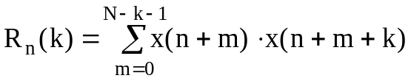, (4.1)
де N - довжина кадру аналізу, n - поточна координата початку кадру аналізу в усьому сигналі, k - номер коефіцієнта функції автокореляції. Перед обчисленням функції(4.1) ділянку сигналу в межах кадру аналізу множать на вікно Хеммінга.
Функція R(k) досягає максимуму при k=0, наступний локальний максимум функція R(k) для періодичного сигналу X(n) з періодом P має місце при k=P. Таким чином, визначивши положення максимуму автокореляційної функції вокалізованого мовного сигналу можна визначити період основного тону. Довжину вікна вибирають так, щоб вона була не занадто великою і сигнал усередині вікна не встиг помітно змінитися, але і такий, щоб вікно охоплювало принаймні два періоди основного тону для реалізації можливості оцінити періодичність сигналу. Типове значення тривалості вікна складає 256 відліків на частоті 10кГц або 25,6 мс.
Дія алгоритму обчислення періоду основного тону полягає в наступній. Розташування кадрів аналізу аналогічне кепстральному методу. У області передбачуваного значення періоду основного тону обчислюють автокореляційну функцію і шукають її максимум. Величину максимуму порівнюють з порогом і приймають рішення про дійсну вокалізованність сегменту. У разі позитивного рішення вважають, що положення максимуму автокореляційної функції відповідає періоду основного тону.
Кепстральний метод обчисления основного тону
Наявність вираженого максимуму в кепстрі в діапазоні від 2мс до 20мс дуже точно вказує на те, що цей кадр є вокалізованним, а положення максимуму визначає період аналізованого сигналу. Для визначення кепстра виконують зворотне перетворення Фур'є комплексного логарифма спектру потужності сигналу на кадрі аналізу. Для збільшення швидкості обчислень перетворення Фур'є виконують за допомогою алгоритму БПФ. Тривалість аналізованого кадру повинна перевищувати тривалість принаймні двох-трьох найбільш довгих для цієї фонограми періодів основного тону і бути кратною степені два, що складає зазвичай 512 відліки для низьких чоловічих голосів і 256 для жіночих і високих чоловічих голосів(при частоті дискретизації, рівною 10кГц). В той же час, чим більше вікно, тим довше визначається основний тон і тим гірше відстежуються швидкі зміни частоти ОТ. Для зняття ефекту накладення частот використовують вікно Xанна.
Алгоритм обчислення періоду основного тону полягає в наступному. Довжина кадру, що аналізується за допомогою кепстра, зазвичай дорівнює 512 відлікам для чоловічих голосів і 256 - для жіночих голосів. Зсув від кадру до кадру зазвичай задають рівним 1/16-1/4 довжини кадру аналізу. Для оптимізації виділення ОТ, особливо на зашумлених або хрипких сигналах, можна задати значення меж смуги частот спектру, по якій обчислюють кепстр сигналу і на його основі - значення періоду ОТ. Для кожного аналізованого кадру отриманий кепстр досліджується з метою відшукання піку в області можливих значень ОТ. Якщо пік в кепстрі перевищує поріг, то кадр класифікується як вокализованный, а положення піку дає оцінку періоду основного тону.
Хід роботи:
- Обираємо для аналізу файл з голосним звуком відповідно до варіанту- буква «и2».
Відкриваємо файл «и2» в звуковому редакторі, вирізуємо значиму область з метою уникнення помилок читання WAV в середовищі Mathcad.
- За допомогою звукового редактора оцінюємо величину основного тону методами: піковий метод, метод Рабинера-Голда, фільтровий метод.
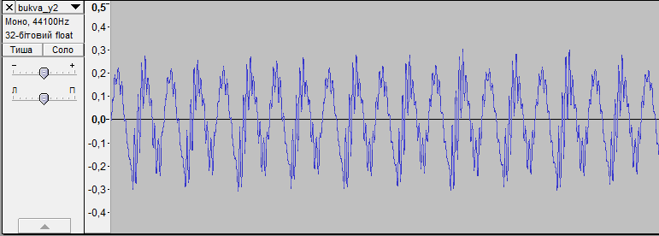
Рис. 1. Осцилограма звукового сигналу в редакторі.
Піковий метод:
Визначаємо тривалість основного тону як відстань між двома максимумами амплітуд:
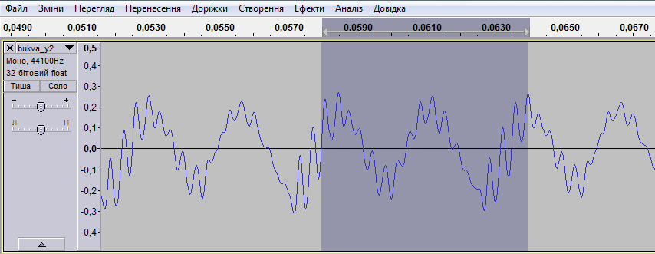
Тривалість основного тону : 0.0640 – 0.0585 = 0.0055
Частота основного тону : 1/0.0055 = 181 Гц.
Метод Рабинера-Голда:
Основни тон за максимумами ми визначали в піковому методі, тому визначимо лише
ОТ за мінімумами та за максимумами і мінімумами, а потім порівняємо їх.
За мінімумами:
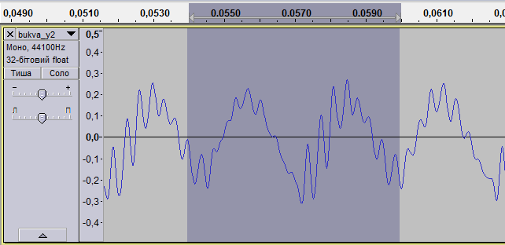
Тривалість основного тону : 0.0585 – 0.0540 = 0.0045
Частота основного тону : 1/0.0045 = 222 Гц.
За максимумами і мінімумами:
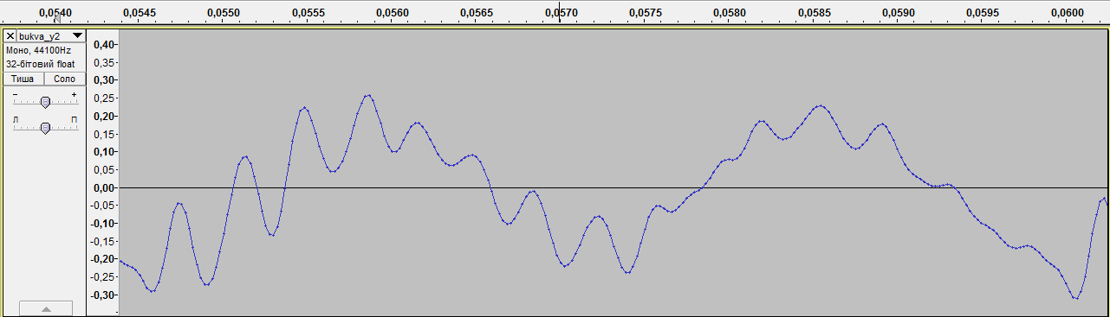
Максимум - 0.0548, мінімум – 0.0593
Згідно цих параметрів тривалість основного тону: 0.0593 - 0.0569 = 0,0045, а частота : 1/0,0045 = 222 Гц
Такі обчислення слід провести для наступного і попереднього періодів, а тоді обрати таке значення частоти, яке зустрічається найчастіше.
Між числами 181(за максимумами), 222 (за мінімумами) і 222(за максимумами і мінімумами) найчастіше зустрічається 222, отже за методом Рабинера – Голда, частота основного тону нашого сигналу 222 Гц.
Фільтровий метод:
Фільтруємо сигнал вузькосмуговим фільтром нижніх частот зі смугою пропускання від 70 до 450 Гц.
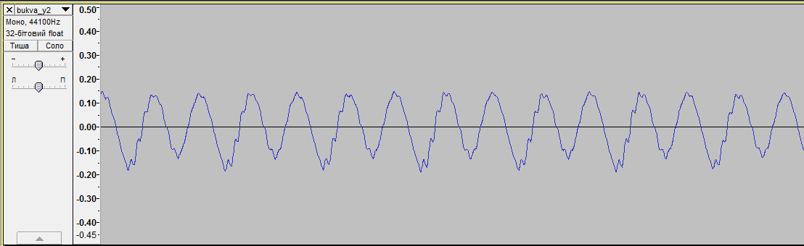
Рис.2 Осцилограма відфільтрованого сигналу.
Піковим методом визначаємо, що
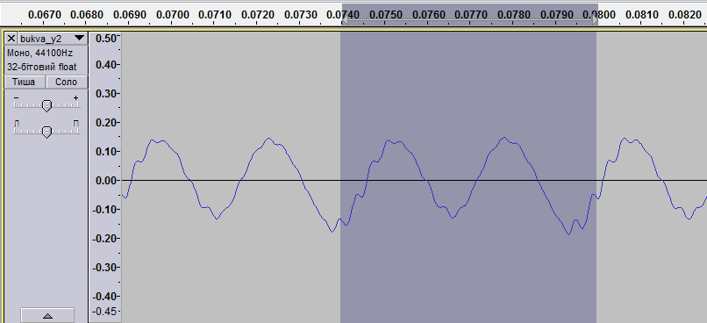
тривалість основного тону : 0.0795 – 0.0740 = 0.0055
частота основного тону : 1/0.0055 = 181 Гц.
- Пишемо програму для автокореляційного методу визначення ОТ в Mathcad.
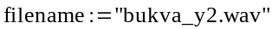
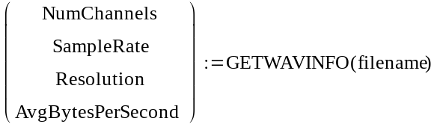

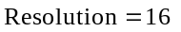
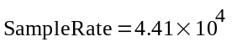

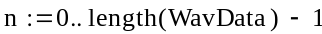
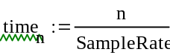

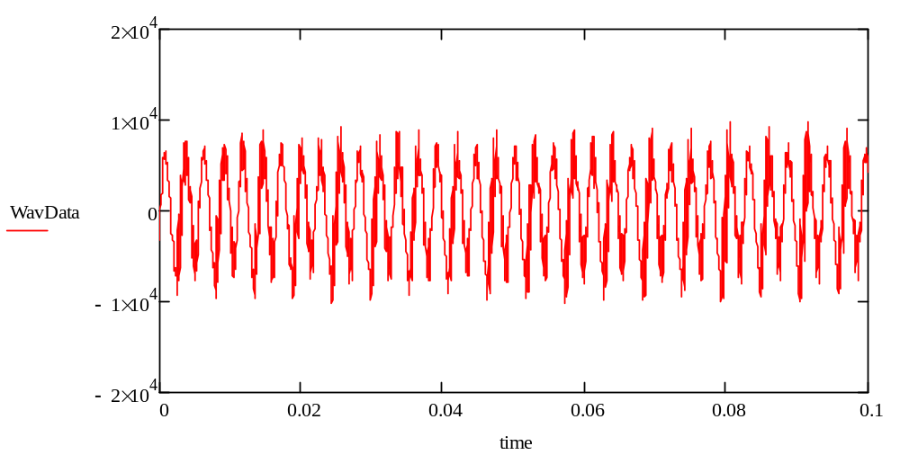

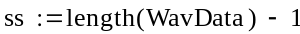
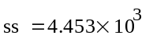
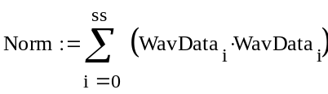
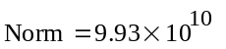
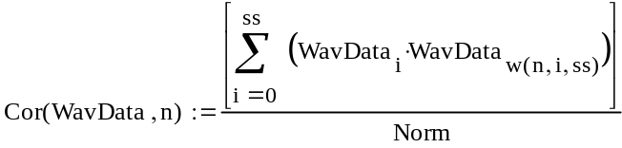

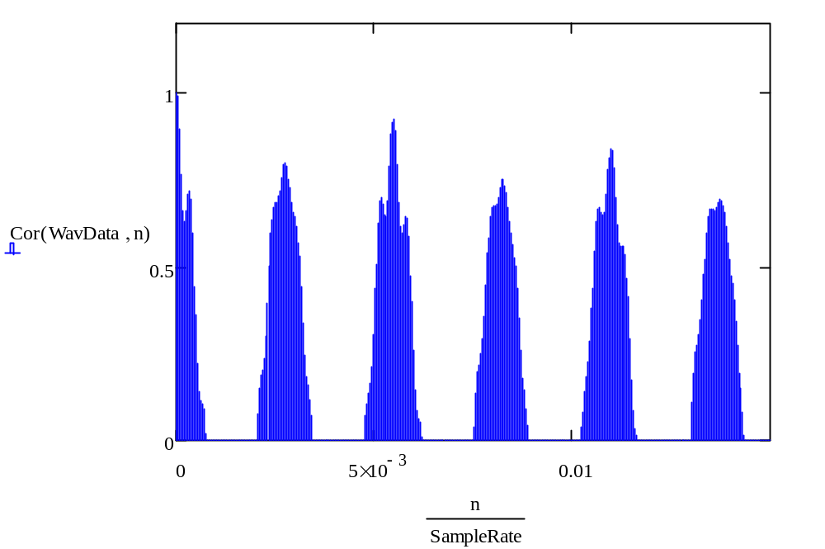

Рис.3 Графік автокориляційної функції в середовищі Mathcad
Як видно із графіка тривалість основного тону 0.0055 і, відповідно, частота основного тону : 1/0.0055 = 181 Гц.

- Порівнюємо отримані результати.
Для порівняння визначимо основний тон автокореляційним методом у звуковому редакторі.
Застосуємо автокореляційну функцію середовища Audacity.
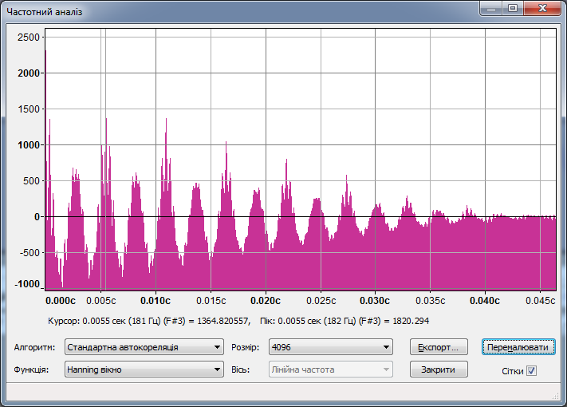
Рис. 4 Автокореляція в програмі Audacity.
Як бачимо з рисунка, частота основного тону 181 Гц.

Висновки:
Під час виконання цієї лабораторної роботи я навчилась визначати параметри основного тону звукового сигналу різними методами.
Порівнявши їх, можу сказати, що автокориляційний метод є найбільш точним, але вимагає певних зусиль; піковий метод є більш емпіричним і найпростішим, і виявився не менш точним для мого прикладу, ніж автокориляційний; метод Рабинера – Голда потребує додаткового зусиль для аналізу сигналу, аби правильно відкинути занадто дрібні піки в околі великих і оцінити піки тимчасового сигналу по ширині і амплітуді для пошуку тільки досить схожих піків, в моєму прикладі він виявився не надто ефективним, вочевидь, через погано обрані дані для розрахунків; фільтровий метод, як на мене, спрощує пошук проміжку, щоб застосувати піковий метод.
Практична робота №2
Тема:
Визначення значимих параметрів фонем мовлення.
Мета:
вибрати та встановити значимі параметри для фонеми мовлення з метою подальшого її розпізнавання.
Завдання.
- Вибрати фонему для розпізнавання та випадок розпізнавання.
- Вирізати незначний часовий інтервал фонеми для обробки.
- Зробити перетворення Фур'є.
- Обрахувати значущі параметри.
Теоретичні відомості.
Фоне́ма — найменша (неподільна) структурно-семантична звукова одиниця, що здатна виконувати деякі функції у мовленні. Зокрема фонема творить, розділяє і розпізнає морфеми, слова, їхні форми в мовному потоці. Приклади фонем (голосних звуків) записаних у wav файлі є в папці 2.
У розпізнавання фонем можливі 2 випадки.
розпізнавання самої фонеми (чи це фонема "а" чи "у")
розпізнавання автора (фонеми наприклад "а1"-"а7")
Для розпізнавання фонем необхідно для кожної з них порахувати значимі параметри ,а тоді на другому етапі використати методи як порівнюють ці параметри.
Хід роботи:
- Обираємо фонему, що використовувалась у попередній роботі, «и» та той же випадок розпізнавання 2, тобто файл «и2».
- Обрізаємо звуковий сигнал для дослідження.
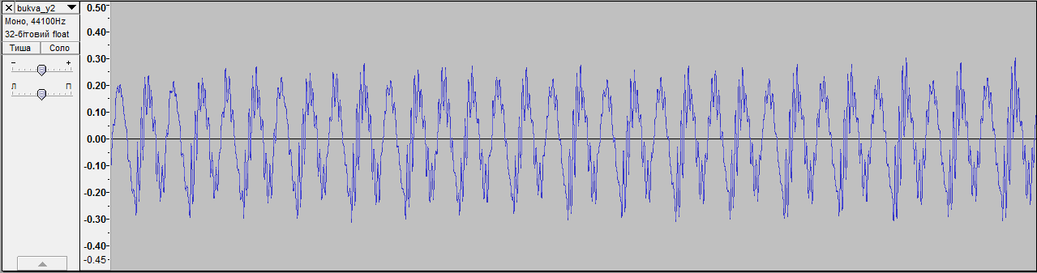
Рис. 1 Осцилограма досліджуваного фрагмента фонеми.
- Використовуючи засоби середовища Audacity реалізовуємо перетворення Фур’є.
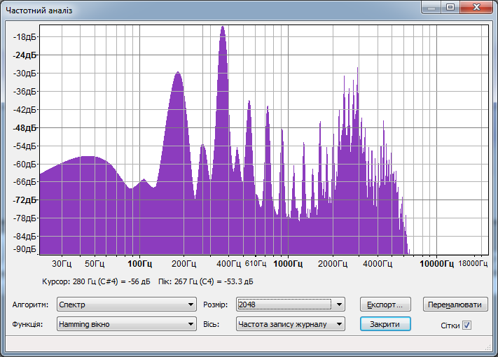
Рис. 2 Спектр сигналу.
- Обраховуємо значущі параметри, а саме частоту, ширину та амплітуду формант.
Основний тон 181 Гц(з попередньої практичної роботи).
Фонема «и2»
N п.п. | Формантна частота(F) | Ширина(B) | Амплітуда(A)
1 | 365 | 60 | 100
2 | 911 | 34 | 50
3 | 2917 | 72 | 80

Висновок.
На цій практичній роботі я навчилась обраховувати значущі параметри звукового сигналу, а саме частоту, ширину та амплітуду формант, використовуючи знання та навички визначення основного тону та формант, отримані під час виконання попередньої практичної.
Практична робота №3
Тема:
Формантний синтез мовлення.
Мета:
використовуючи формантні фільтри синтезувати один голосний звук
Завдання.
- Записати голосний звук або використати вже записані голосні звуки відповідно до варіанту.
- Графічно зобразити спектр сигналу. Порівняти отриманий результат з отриманим в графічному редакторі.
- Визначити частоту формант, їх ширину та амплітуду.
- За допомогою формули (1) знайти коефіцієнти формантного фільтра для двох-трьох формант.
- Визначити частоту основного тону, сформувати симетричні прямокутні імпульси з частотою основного тону.
- Пропустити імпульси через фільтри.
- Відповідно до схеми 1 додати отримані результати.
- Отриманий результат буде синтезованим голосним звуком. (По можливості записати результат у wav файл та прослухати його).
- Порівняти спектр синтезованого голосного звуку з записаним.
Додатково
- Назвати інші можливі способи синтезу звуку.
Теоретичні відомості.
Структурна схема цифрового паралельного формантного фільтра. 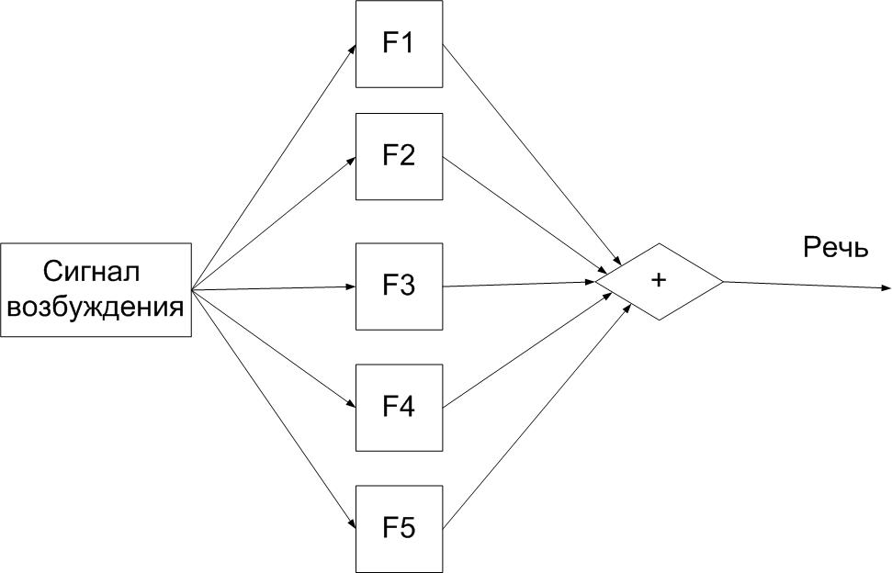
Схема 1.
Шляхом одночасної генерації формантних частот F1, F2, F3 згідно таблиці 1 можна отримати голосні звуки.
Для цього використовують формантні фільтри, які мають таку передаткову характеристику
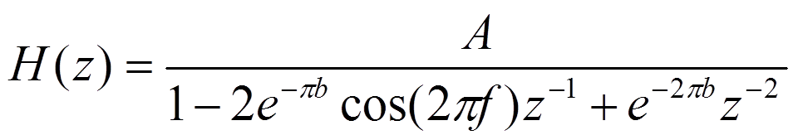 (1)
де
  - - число «пі»
b = B/Fs, где B – ширина форманти (в Гц)
Fs – частота дискретизації (в Гц)
f = F/Fs , F – частота форманти
А – амплітуда форманти
Частоту основного тону наближено можна визначити вручну шляхом виділення періоду на вокалізованих (періодичних) ділянках сигналу або в частотній області, або в часовій області з перерахунком в частотну. Деколи за частоту основного тону приймають частотне положення першого низькочастотного піку в спектрі. Частота основного тону для всіх голосів лежить в межах: 70 - 450 Гц. При проголошенні промови частота основного тону безперервно змінюється відповідно до наголосу, підкреслення окремих звуків і слів, а також при прояві емоцій. Зміна частоти основного тону називається інтонацією. У кожної людини свій діапазон зміни основного тону. Зазвичай буває трохи більше октави. Інтонація має велике значення для розпізнавання диктора. Основний тон, інтонація і тембр голосу служать для впізнання людини. Цю властивість використовують для створення апаратури, яка спрацьовує тільки для певного голосу.
Хід роботи:
- Обираємо фонему, що використовувалась у попередній роботі, «и» та той же випадок розпізнавання 2, тобто файл «и2».
- Будуємо спектр сигналу.
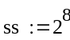
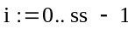
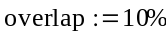
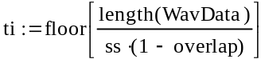
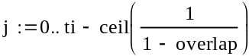
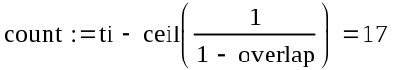
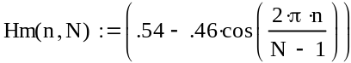

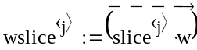
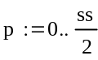
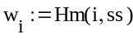
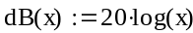
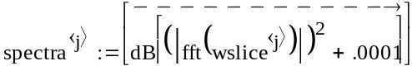
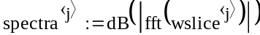
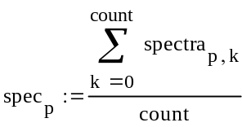

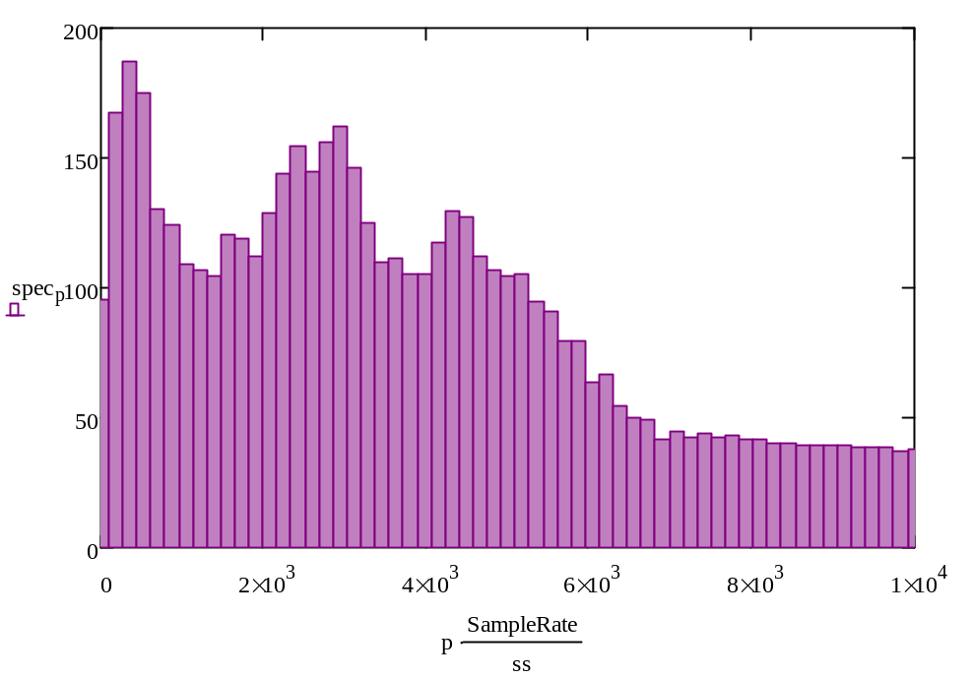

Рис. 1 Спектр Фур’є у середовищі Mathcad.

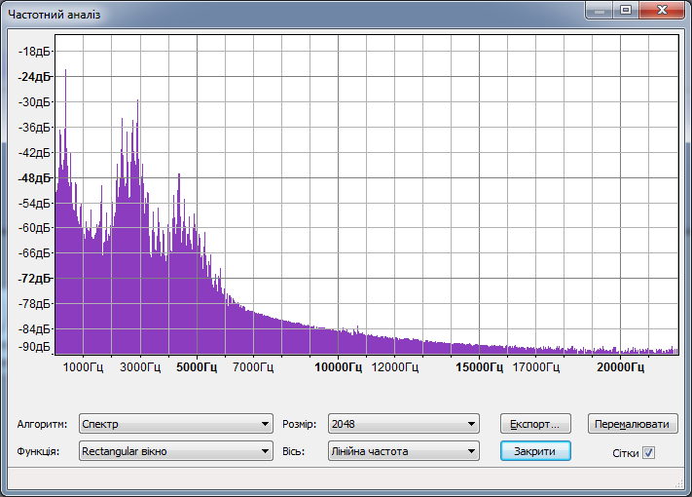
Рис. 2 Спектр сигналу, отриманий засобами звукового редактора.
Як видно з Рис.1 та Рис. 2 з урахуванням відмінної кількості точок обчислень спектри не дуже сильно відрізняються.

- Частота, ширина та амплітуда даного сигналу були визначені у попередній роботі.
Фонема «и2»
N п.п. | Формантна частота(F) | Ширина(B) | Амплітуда(A)
1 | 365 | 60 | 100
2 | 911 | 34 | 50
3 | 2917 | 72 | 80

- За допомогою формули (1) знаходимо коефіцієнти формантного фільтра для трьох значень.
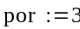
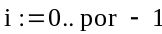
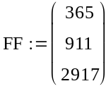
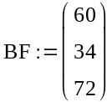
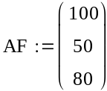
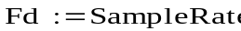
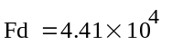
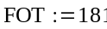
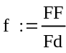
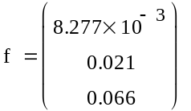
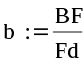
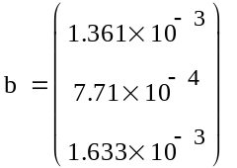
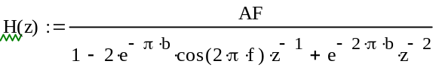
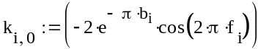
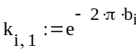
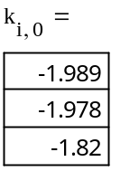
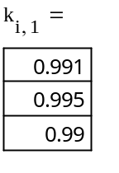

- Частота основного тону була визначена в одній із попередніх робіт.
Формуємо симетричні прямокутні імпульси з частотою основного тону.

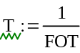
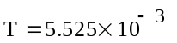
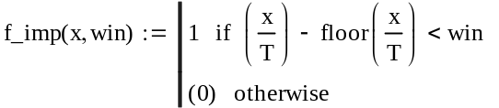
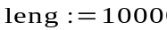
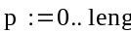
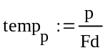
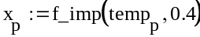

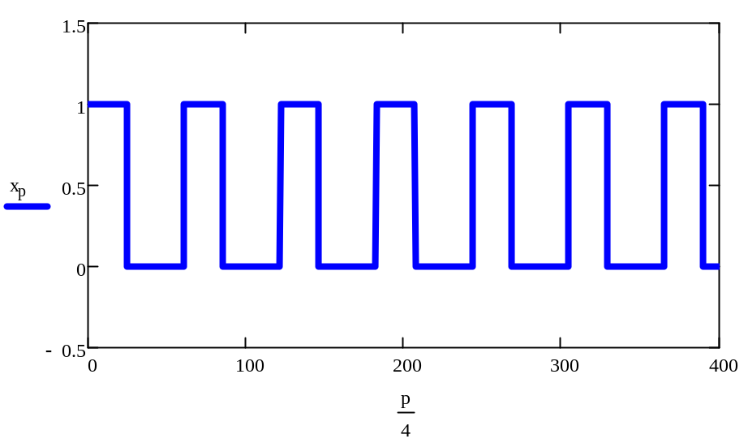

Рис. 3 Прямокутні імпульси із частотою основного тону.
- Пропускаємо імпульси через фільтри.
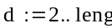
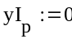
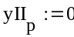
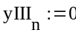
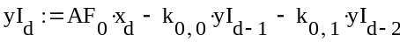
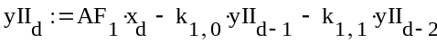

Графіки сигналів після фільтрації наведені нище (порядок – зверху вниз)

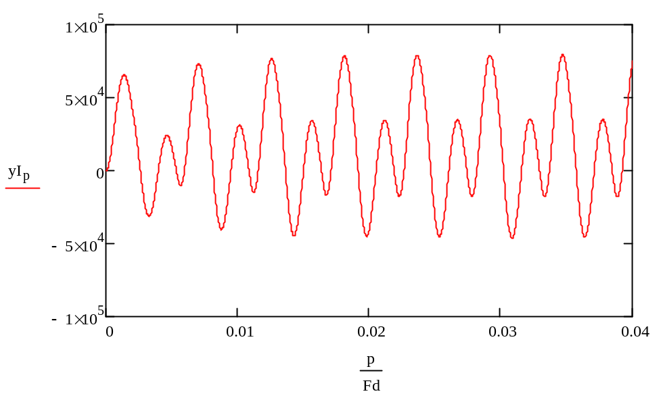
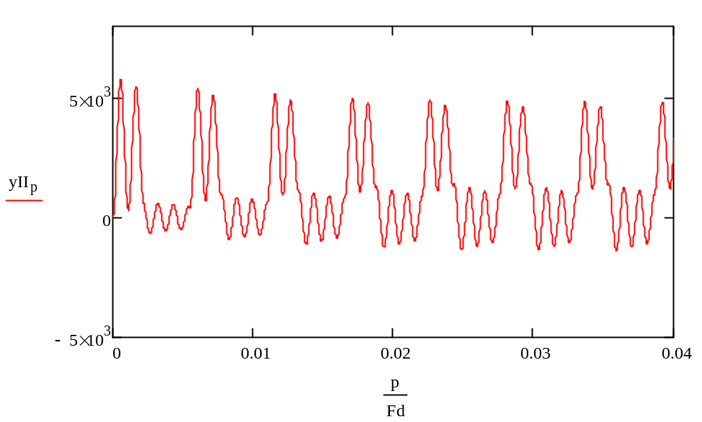
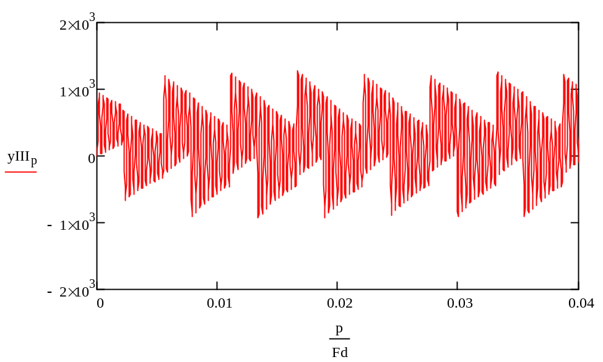

Сумуємо сигнали і отримуємо синтезовану букву.

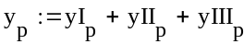
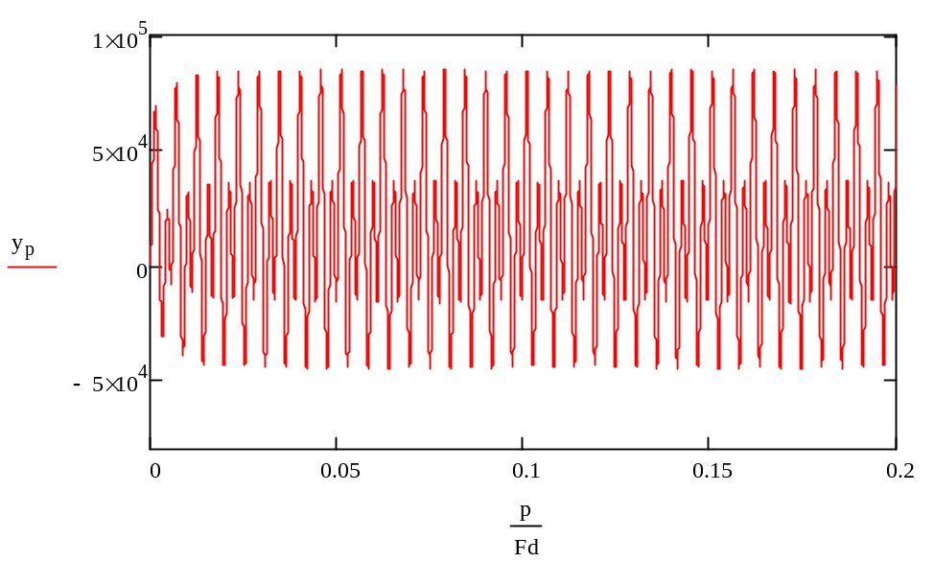

- Відповідно до схеми 1 додаємо отримані результати.

365
У
Х
911 +

2917

- Отриманий результат є синтезованим голосним звуком.
Записуємо результат фільтрації у wav файл та прослуховуємо його.
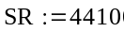
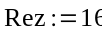

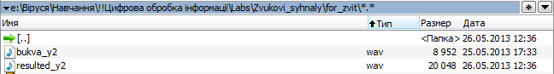
Прослухавши записаний файл можу сказати, що він сильно відрізняється від вхідного, голосний звук розібрати важче, але звучання чистіше.
- Порівнюємо спектр синтезованого голосного звуку з записаним.
Для цього побудуємо спектри всіх стадій фільтрації та сумованого сигналу.
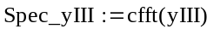
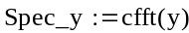
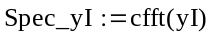
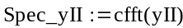

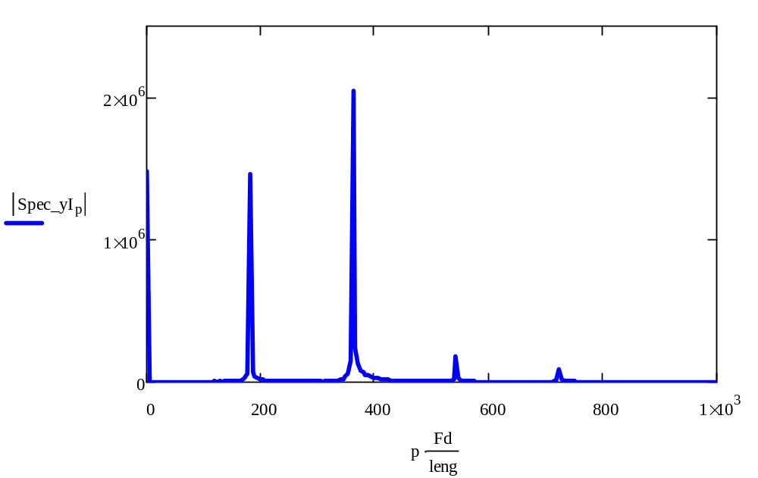

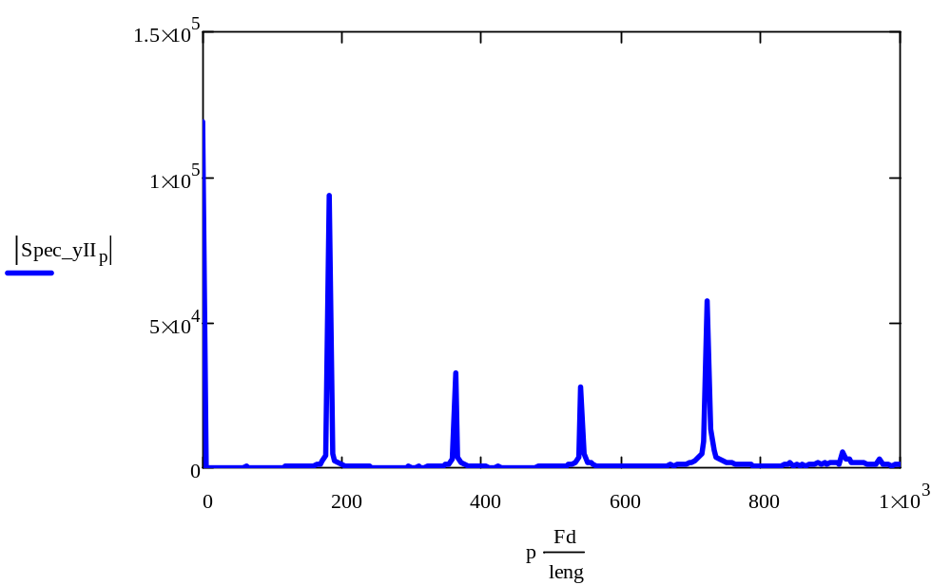

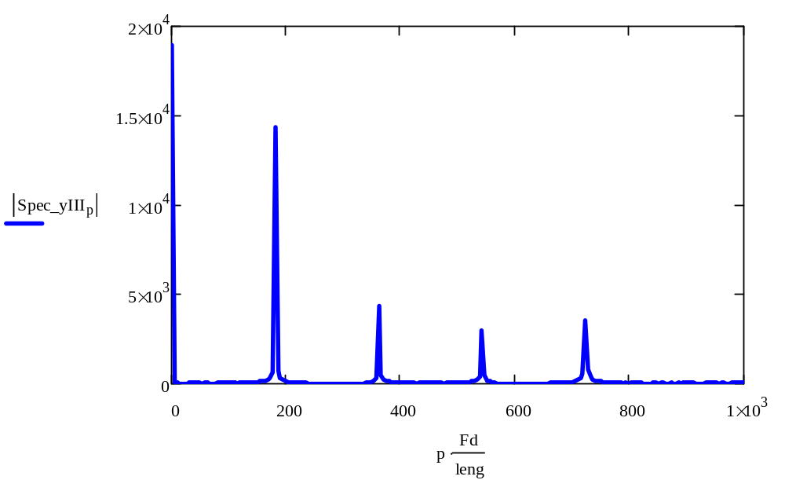

Спектр синтезованого сигналу :
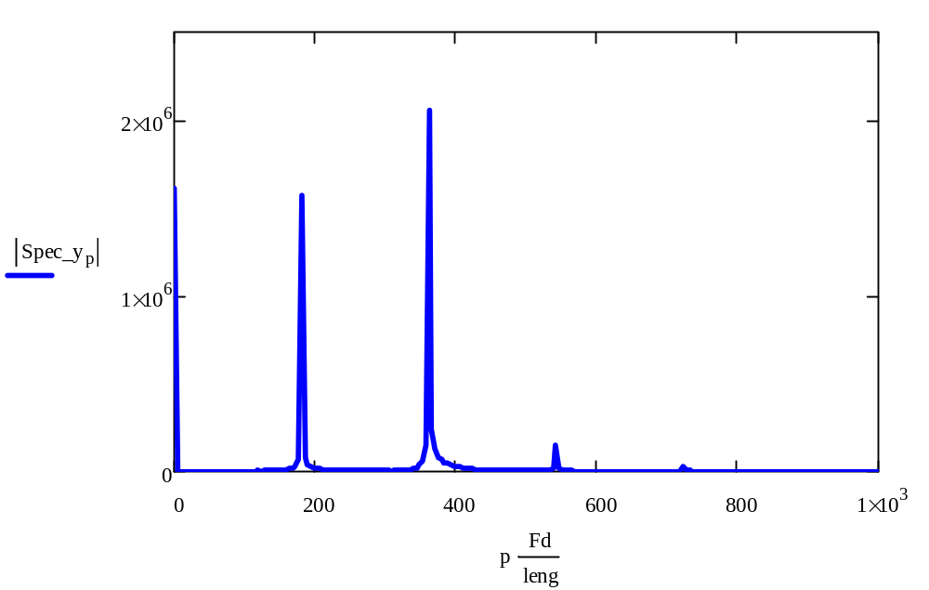

Для порівняння побудуємо також спектр синтезованого звуку в звуковому редакторі.
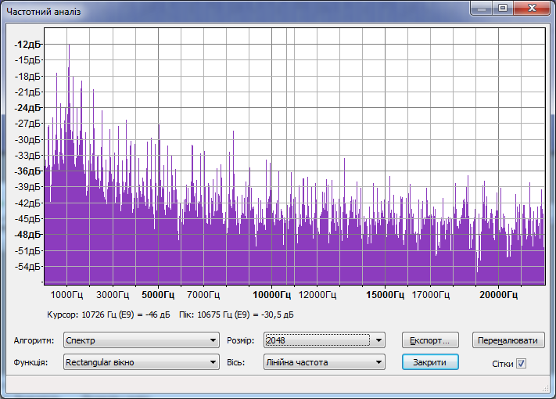
Рис. 4. Спектр синтезованого звуку, побудований засобами Audacity.
Висновки:
Виконуючи цю лабораторну роботу я синтезувала голосний звук за допомогою формантних фільтрів. Із графіків видно, що відфільтрований сигнал має зосім інші параметри та, прослухавши обидва фрагменти, відчувається відмінність звучання.
- Додатково.
Можливі способи синтезу звуку.
- Additive synthesis (Адитивний синтез)
- Уособлює практичне застосування теорії звуку.
- Використовується в аналогових (модульних) синтезаторах, в адитивних синтезаторах Kawai, щоб урізноманітнити аналоговий синтез.
Метод, суворо протилежний синтезу субстрактівному. Заснований на теоретичних роботах математика і фізика Фур'є (Fourier), він припускає, що для отримання будь-якого звуку досить змішати необхідну (або нескінченну) кількість синусоїдальних (у разі синтезу Фур'є) коливань з певною висотою і гучністю. Дуже складний для реалізації, через необхідність окремого контролю гучності і висоти кожної гармоніки, яких навіть нескладний тембр налічує десятки. Динамічні зміни у формі хвилі створюються за рахунок заміни декількох десятків синусоїд відносною амплітудою.

- Cellular automata (Клітинні автомати)
- Складний і малозрозумілий математичний алгоритм, окремий випадок фізичного моделювання.
- Використовується у спеціальних програмах, напр. Virtual Waves.
Абсолютно абстрактний спосіб синтезу. Принцип його дії практично ніяк не коментували, але виглядає це як двійковий набір даних і чотирьохбітні матриці перетворення - кожній матриці відповідає інша. Таким чином, встановлюються закони перетворення даних. На основі цих установок синтезується звук - від монотонного модульованого сигналу до зацикленого, що нагадує невдалу петлю з розбиттям.

- Direct Draw (Пряма графіка)
- Позиціонується як фізичне редагування профілю хвилі.
- Застосовується в дорогих цифрових синтезаторах чи в будь-якій програмі-редакторі, щоб фізично редагувати профіль хвилі.
Найбільш простий для пояснення користувачам комп'ютера вид синтезу.
Він гранично простий. Ви просто берете і малюєте профіль хвилі в програмі, для цього пристосованій. Хочете - малюєте плавне подобу синусоїди, хочете - пилкоподібний сигнал, а хочете - як попало водите мишкою або олівцем і отримуєте що завгодно - від складномодульованого сигналу до шуму. Можливості необмежені, застосовувати - досить складно.

- FM-synthesis (FM-синтез)
- Це різновид аналогового синтезу.
- Використовується в аналогових (модульних) синтезаторах, в інструментах Yamaha DX і їм подібних, у найпершій звуковій картці (чіп OPL3).
Така цифрова імітація створюється щоб поєднувати дешевизну і середньої якості звук.
FM синтез полягає в послідовному і паралельному підключенні генераторів простих сигналів і їх взаємомодуляції (FM - частотна модуляція). (FM метод реалізується через FM оператори. Оператор має цифровий (зазвичай синусоїдальний) генератор сигналів і конверт. Вихід одного оператора направляється модулювати частоту іншого оператора. Модуляція однієї синусоїди іншою виробляє більш складні звуки, які залежать від частоти і рівня джерел. Конверти варіюють відносні рівні модулятора і мішень (носій) для створення динамічних змін тембру. Цей процес може бути каскадним, використовуючи більше операторів і більш складний механізм операторів).
Метод існував з часів перших синтезаторів як елемент звукосинтезу, безрезультатно розвивався фірмою Synclavier. Популяризувася синтезаторами Yamaha DX, які представили повний GM-банк своєрідних тембрів, іноді переконливо імітують реальні інструменти (в першу чергу - вся металева хроматична перкусія, електричні органи і піано, синтетичні інструменти), дозволяють трохи змінювати звук в реальному часі, і мають прийнятну вартість. Складний для програмування, але дає цікаві результати.

- VAST-синтез
- Унікальний тип синтезу, заснований у найрізноманітніших способах обробки як готового звуку, так і його проміжних елементів.
- Зустрічається тільки й виключно в синтезаторах Kurzweil, щоб отримати серйозний звук і можливість його редагування.
Цей тип синтезу заснований на складній внутрішній архітектурі Kurzweil і його вражаючій продуктивності (Kurzweil інтегрує до 8 дуже потужних DSP). Частково модульна структура патчів дозволяє редагувати їх мало не до нескінченності, а просунуті цифрові ефекти - застосовувати безліч лінійних і нелінійних ефектів до будь-якого елементу патча. Такий підхід вимагає фундаментальних знань в звуці, а ще - комп'ютера на додаток до невеликого LCD, зате дозволяє досягати вражаючих результатів.

- Formant synthesis (Синтез по формантам)
- Різновид адитивного синтезу, і, в той же час, окремий випадок фізичного моделювання.
- Використовується в спеціальних програмах, як от Virtual Waves.
Різновид адитивного синтезу, заснована на законах функціонування мовного апарату. Шляхом контролю окремих формант, дозволяє імітувати звуки мови; як результат отримуємо досить механічний звук, який сильно нагадує звучання вокодера.

- Granular synthesis (Гранулярний синтез)
- Абстрактна концепція, окремий випадок таблично-хвильового синтезу.
- Застосовується в експериментальних апаратах.
Гранулярний синтез - це напрямок, що розвивається та існує в надії на прийдешні результати. У ньому використовуються послідовності коротких семплів; настільки коротких, що результатом є складний монотонний звук, багатий гармоніками. Швидше за все, цей тип синтезу залишатиметься неприкладним до тих пір, поки хто-небудь не напише для нього GM-банк, або хоча б пару десятків готових інструментів. З іншого боку, вихідний сигнал гранулярного синтезу може бути ефективно використаний як матеріал для субстрактивного.

- Mathematical function synthesis (Синтез з математичною функцією)
- Це окремий випадок фізичного моделювання.
- Використовується в спеціальних програмах, (напр. та ж Virtual Waves), для синтезу базових звукових хвиль. :)
"Середина" фізичного моделювання. За допомогою простих (синус, косинус, парабола) або складних (складових) математичних формул утворюється профіль хвилі. Насправді, практично не має реального застосування, за винятком того випадку, коли ви хочете імітувати процес аналогового синтезу з нуля і бажаєте контролювати кожен елемент.

- Phase distortion (Фазова модуляція)
- Взаємоперетворення синусоїдального сигналу і простого сигналу, багатого на гармоніки.
- Зустрічається в синтезаторах Casio серії CZ, щоб домогтися середньої якості звуку з наймінімальнішими витратами коштів.
Фазова модуляція використовувалася в чистому вигляді в синтезаторах Casio серії CZ. Суть полягає в перетворенні гармонійно багатих сигналів (квадратний, пульсовий, пилкоподібний) в синусоїду і назад. З точки зору технологів Casio, це повинно нагадувати якісь реальні звуки. Іноді це виявляється так. Але на практиці такий синтез майже не використовується через свої вкрай обмежені можливості

- Physical (mathematical) modelling (Фізичне (математичне) моделювання)
- Це цифрова імітація реальних акустичних і аналогових процесів.
- Використовується в дорогих сучасних синтезаторах і у всіх програмних емуляціях, щоб цифровими способами досягати реального звуку.
Це синтез, при якому за допомогою цифрових технологій імітуються реальні фізичні процеси, що відбуваються в інструменті або аналогових пристроях.
У всіх випадках це відбувається шляхом застосування певних алгоритмів моделювання. (Як варіант, процес може частково грунтуватися на інших даних, напр. наборі замірів для відтворення реверберації або аналогового спотворення і т.д.) Ці алгоритми дуже складні для реалізації, так само, як і складні самі фізичні процеси, але дають найбільш ефективне співвідношення переконливості звучання і можливостей контролю.
Однією з областей фізичного моделювання є імітація реальних інструментів - напр. алгоритм Karplus-Strong для імітації коливань струни. Поки що це - технологія, що розвивається та має окремі апаратні реалізації - наприклад, Yamaha VL-1.
Інша область застосування фізичного моделювання це цифрові ефекти - процесори та віртуальні синтезатори, які програмно або апаратно імітують аналогові та акустичні процеси - реверберацію приміщень, перевантаження підсилювачів, спотворення мікрофонів, аналогові синтезатори і так далі. Всі віртуальні синтезатори і програмні ефекти використовують фізичне моделювання, як і деякі апаратні - Roland JD-8000, Clavia Nord Lead. Найбільш успішною у цьому є програма Reality, яка використовує цілий набір алгоритмів для синтезу звуку дзвонів, духових інструментів, струнних, смичкових і т.д.
Нарешті, третьою, найзагадковішою, областю фізичного (хоча тут буде доречніше варіант "математичного") синтезу, є експериментальні технології синтезу звуку. Вони фокусуються не так на бажаному результаті, а на самому процесі, очевидно, маючи на увазі, що була б технологія - а що-небудь зробити можна. Це такі речі як 'cellular automata'(Клітинні автомати), що згадувався вище, і синтез за формантами в його цифрових реалізаціях.

- Sample playback (Семплінг, PCM synthesis, AI2 synthesis)
- Це відтворення попередньо записаних зразків звуків.
- Використовується практично у всіх сучасних синтезаторах і звукових картах, щоб цифровими способами досягати реального звуку.
Семплінг - єдиний з видів синтезу, в якому звук не створюється, але відтворюється.
Семплерні синтезатори зберігають зразки звуків в пам'яті і відтворюють їх з потрібною висотою і гучністю, використовуючи контроль амплітуди сигналу, тембру і т. д.
Принцип простий: звук записується у цифровому форматі, і запис відтворюєть. У більшості випадків, всі або частину зразка повторюють для створення безперервної хвилі. Тому насправді це не метод синтезу, а скоріше спосіб відтворення існуючого звуку.
Відтворення семплу дуже простий спосіб створення звуків довільної складності. Обмеження в тому, що сигнали не можуть легко змінюватися, що робить його складним для додавання експресії та динаміки. Синтезатори відтворення семплів в цілому залежать від фільтра і підсилювача конвертів та інших модуляторів, щоб зробити для них вибірку сигналів звуку більш динамічною.
Один з найбільш реалістичних способів відтворення звуків, досить простий і дешевий, але дуже обмежений у можливостях зміни готових пресетів .

- Spectral synthesis (Спектральний синтез)
- Це процес, зворотний спектральному аналізу.
- Устріяаються в спеціальних програмах, як Virtual Waves.
Дозволяє експериментальним шляхом отримувати несподівані результати, або відтворювати звук по спектрограмі.
На спектрограмі показаний звук в графічному поданні: яскравість або колір вказують на силу коливань, одна з координат - на їх висоту, інша - вісь часу.
Спектральний синтез повторює цей процес задом наперед: з наявного зображення синтезується звук за тими ж законами. Як вже було сказано, це може бути використано для відтворення звуку за наявним зображенням спектрограми.

- Subtractive synthesis (Субстрактивний синтез)
- Це практичне застосування теорії звуку.
- Використовується в аналогових (модульних) синтезаторах.
Раніше інакше синтезувати не вміли; зараз використовують за традицією.
На субстрактивному синтезі засновані аналогові та гібридні синтезатори, його використовують програмні емуляції і деякі семплери (для підвищення природності звучання). Саме субстрактівний синтез дає "аналоговий звук", улюблений багатьма за щільне, пружне, або навпаки, пухке звучання.
Принцип його простий: береться сигнал, багатий обертонами (прямокутний, трикутний або пилкоподібний; з регуляцією pulse width - ширини коливання; іноді - кілька перемножених сигналів для складного тембру), потім він пропускається через фільтр, який залишає тільки частину спектру, віднімаючи деяку кількість гармонік .
Семплерами така фільтрація використовується для підкреслення тієї чи іншої частини спектру, як клінічний випадок еквалайзера. Це дозволяє динамічно змінювати звук, або досягати незвичайних ефектів.

- Vector synthesis (Векторний синтез)
- Це принцип управління окремими елементами патча.
- Використовується в дорогих і потужних синтезаторах, щоб досягти виразності звучання та можливості контролю в реальному часі.
Векторний синтез - це принцип управління окремими елементами патча, традиційно виділяється як окремий тип синтезу. Базується на змішуванні безлічі цифрових генераторів, так що динамічні зміни тембру створюються шляхом зміни співввідношення виходів генератора з хвилями різної форми в холі ноти.
До синтезатора замість (або на додаток) до модулятора додається джойстик. Ви програмуєте його (або користуєтеся фабричними установками) для управління фільтрами, гучністю генераторів, ефектами - чим завгодно. Кожен рух джойстика призводить до негайної зміни тембру, дозволяючи досягати дійсно виразного звучання.

- Wave Sequencing (Секвенування хвилі)
- Окремий випадок таблично-хвильового синтезу, з розвиненими можливостями контролю кожного елемента індивідуально.
- Зустрічається в синтезаторах Korg Wavestation, з метою, розвинути таблично-хвильової синтез.
Wave Sequencing був популяризував синтезатори Wavestation в основному за рахунок дуже якісно зроблених фабричних пресетів. Він подібно до технологій PPG і Waldorf, але шляхом управління довжиною, висотою тону і гучністю кожного елемента, дозволяє домагатися якісно інших результатів; одним з характерних ознак буде створення тембрів з внутрішнім ритмом, щось на зразок 'jungle' або 'drum-and-bass 'в синтезі.

- Waveshaping(хвилеформування)
- Це розвинена технологія семплінгу.
- Використовується в Korg 01 / W, Korg Triton, Korg Trinity і так далі, щоб розвинути технологію семплінгу і добитися живого звучання.
Waveshaping дозволяє застосовувати нелінійні процеси до оригінального сигналу і таким чином отримувати найрізноманітніші ефекти. Наприклад, той же Korg 01 / W чудово імітує фортепіано, окремо використовуючи семпли реального інструменту, потім застосовуючи до нього цифрові ефекти, симулюючи загасання, резонанс, внутрішню реверберацію інструменту і т.д. Korg Triton / Trinity створює синтетичні тембри, використовуючи distortion, overdrive, фільтри, і змушує їх вити feedback'ом чистіше будь-якої гітари. Використовує розвинену частково модульну архітектуру патчів.

- Wavetable synthesis (Таблично-хвильовий синтез)
- Це конструювання звуку з окремих елементів в реальному часі.
- Зустрічається в синтезаторах PPG, Waldorf і окремих інших, з метою, поєднати цифровий звук і можливість його контролю.
Перш за все, це не має ніякого відношення до звукових карт з wavetable - в цих картах використовується семплінг. А таблично-хвильової синтез використовується в синтезаторах PPG, Waldorf, Korg DW-8000, Ensoniq ESQ-1 і ряді інших.
PPG і Waldorf розуміють під цим набір коротких семплів, кожен з яких достатній для відтворення певного звуку, і замінюються вони один іншим для поступової зміни тембру звучання - цим досягається динамічний (у значенні поступовий) контроль над звуком. Korg і Ensoniq використовують такі ж шматочки семплів, але міняють і змішують їх практично постійно, ніж досягають складних тембрів. Korg Wavestation використовує різновид таблично-хвильового синтезу (wave sequencing): порівняно довгі (десяті частки секунди і більші) семпли, з яких збирається дуже своєрідний звук, який не має аналогів.

